МИНИСТЕРСТВО ОБРАЗОВАНИЯ РЕСПУБЛИКИ БЕЛАРУСЬ

УЧРЕЖДЕНИЕ ОБРАЗОВАНИЯ

ГОМЕЛЬСКИЙ ГОСУДАРСТВЕННЫЙ ТЕХНИЧЕСКИЙ УНИВЕРСИТЕТ ИМЕНИ П. О. СУХОГО

Факультет автоматизированных и информационных систем

Кафедра «Информационные технологии»

ОТЧЕТ

ПО ЛАБОРАТОРНОЙ РАБОТЕ № 3

по дисциплине «Операционные системы»

на тему: «Файловая система и командный интерфейс ОС Linux»

Выполнила студентка группы ИТИ-11

Житко А.С.

Проверила преподаватель-стажер

Карась О.В.

Гомель 2022

**Лабораторная работа №3**

«Файловая система и командный интерфейс ОС Linux»

**Цель работы:** ознакомиться с командным интерфейсом, структурой файловой системы Linux, типами файлов и командами управления файловой системой.

**Задача 1.**

Ознакомиться с командами Linux. Выполнить команды top, free, ps с различными опциями.

**Задача 2.**

1. Войти в свой домашний каталог. Для этого нужно сделать команду cd ~.
2. Создать следующую структуру каталогов и файлов:
3. В домашнем каталоге создать каталог inform.
4. Перейти в каталог и inform создать в нем каталог lab1.
5. Внутри каталога lab1 создать каталог catalog1, файл file1(например, используя команду echo), каталог catalog2. Перейти в каталог catalog2.
6. Внутри каталога catalog2 создать файлы file3 и file4 , каталог catalog3.
7. Внутри каталога catalog3 создать файл file5, жесткую ссылку на файл file1, жесткую ссылку на каталог catalog2.
8. Создать в каталоге lab1 символичесткую ссылку s_link на файл file5.
9. Запустить программу MC (Midnight Commander): mc. Посмотреть структуру созданных вами каталогов и просмотреть содержимое файлов.

**Ход работы**

**Порядок выполнения задания 1.**

На рисунке 1.1 показан результат выполнения команды top.

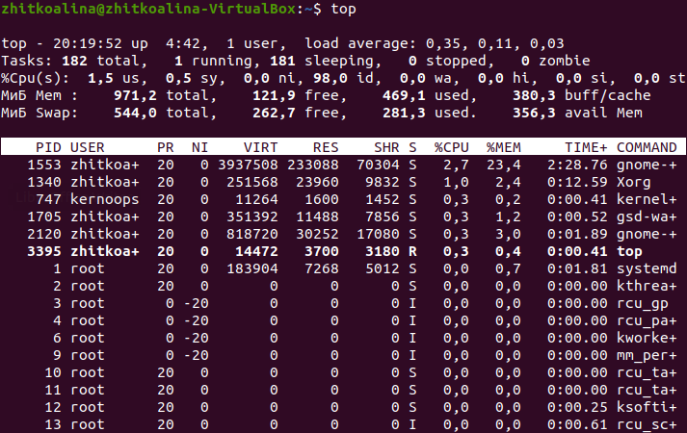

Рисунок 1.1 – Результат выполнения команды

На рисунке 1.2 показан результат выполнения команды free с опцией b.

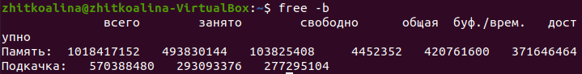

Рисунок 1.2 – Результат выполнения команды

На рисунке 1.3 показан результат выполнения команды free c опцией t.

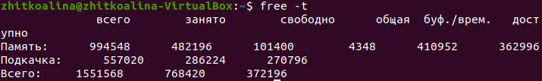

Рисунок 1.3 – Результат выполнения команды

На рисунке 1.4 показан результат выполнения команды ps с опцией g.

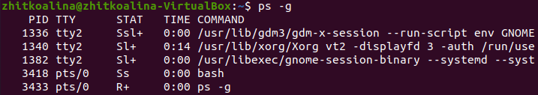

Рисунок 1.4 – Результат выполнения команды

На рисунке 1.5 показан результат выполнения команды ps с опцией m.

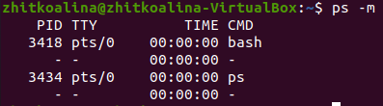

Рисунок 1.5 – Результат выполнения команды

**Порядок выполнения задания 2.**

На рисунке 2.1 показаны использованные команды.

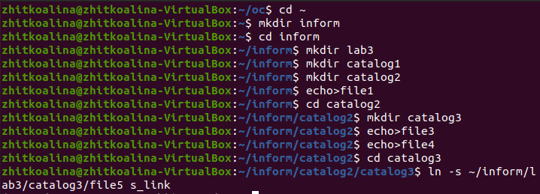

Рисунок 2.1 – Использованные команды

На рисунке 2.2 показан запуск программы Midnight Commander.

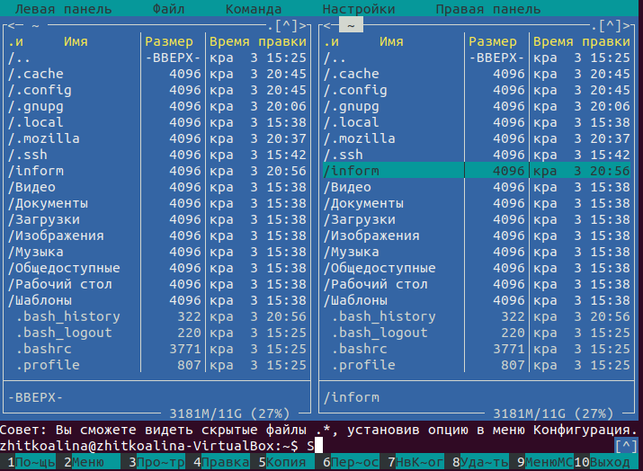

Рисунок 2.2 − Запуск программы Midnight Commander.

На рисунках 2.3-2.6 показана структура созданных файлов.

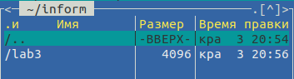

Рисунок 2.3

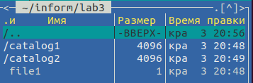

Рисунок 2.4

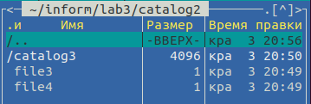

Рисунок 2.5

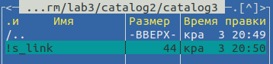

Рисунок 2.6

**Вывод:** в ходе выполнения лабораторной работы ознакомились с командным интерфейсом, структурой файловой системы Linux, типами файлов и командами управления файловой системой.